Michaela Šimčíková,2. ročník, um-uz, brno 2012

Hydromorfologický prieskum - slovenský sprievodný protokol

1. Identifikácia miesta

1.1 Názov vodného toku MORAVA | 1.2 Názov miesta  OBEC SPYTIHNĚV,  ZLÍNSKÝ KRAJ |  | 1.3 Riečny kilometer  169,20 km |  | 1.4 Číslo toku / miesta
1.5 Oblasť povodia/Čiastkové povodie  MORAVA/DUNAJ/ČERNÉ MOŘE |  | 1.6 Číslo mapy |  | 1.7 Rád toku  2. ŘÁD PODLE GRAVELIUSE
1.8 Zemepisná šírka  (stupeň-minúta-sekunda)  49° 8'17.00" |  | 1.9 Zemepisná dĺžka  (stupeň-minúta-sekunda)  17°30'15.95" |  | 1.10 Nadmorská výška (m n.m. B.p.v.)  186 m.n.m.
1.11 Typ toku podľa šírky (malý, stredný, veľký) STŘEDNÍ |  |  | 1.12 Riečny typ (podľa RSV)
1.13 Nákres / Foto

NA KONCI PROTOKOLU
1.14 Prieskum vykonal:  MICHAELA ŠIMČÍKOVÁ |  | 1.15 Číslo certifikátu:  - |  | 1.16 Dátum prieskumu  11.11.2012
2. Parametre koryta a miesta prieskumu ${ΔH}_{t}=H_{\text{max}t}−H_{\text{min}t}$
1370,76-151=1219,76
$I_{t}=\frac{{ΔH}_{t}}{L_{t}}⋅\text{100}$ = (1219,76/354000)*1000 = 3,45
2.1 Plocha povodia (km²)  26 658 km²  2 |  |  |  | 2.2 Vzdialenosť ku prameňu (km)  185 km |  |  | 2.3 Priemerný sklon koryta (‰)  3,45
2.4 Priečny profil koryta
Prírodný [ ] |  | 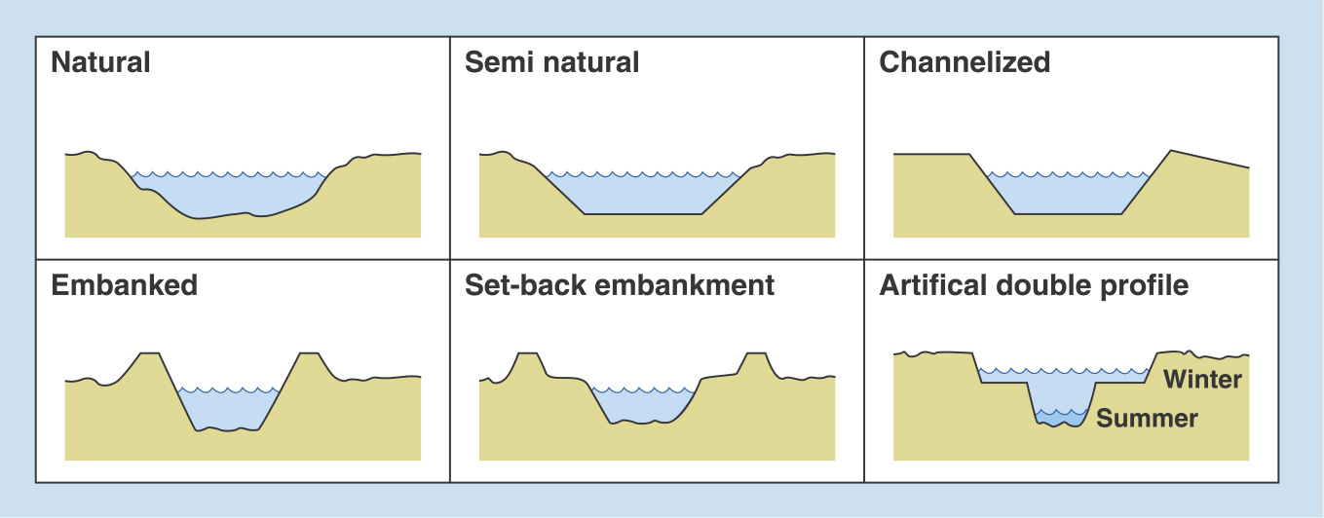 |  |  |  | Ohrádzovaný [ X ]
Minimálne ovplyvnený  [ ] |  |  |  |  |  | S odsadenými hrádzami [ ]
Skanalizovaný [ ] |  |  |  |  |  | Umelý zložený [ ]
2.5 Stabilizácia brehov (typ použitej stabilizácie označte “X”)
Bagrované brehy |  |  | X |  |  | Drevené pilóty
Balvany / kamenno-drôtené koše (porušený povrch) |  |  |  |  |  | Kamenný múr (neporušený)
Oceľové pilóty |  |  |  |  |  | Betónové opevnenie
2.6 Rozmery priečneho profilu
Aktuálna omočená šírka [ 20 ]m |  |  |  |  |  | Odhadnutá šírka plného koryta [ 28 ]m
2.7 Hĺbka / variácia hĺbky Maximálna hĺbka: [ 280 ] cm
Malá | 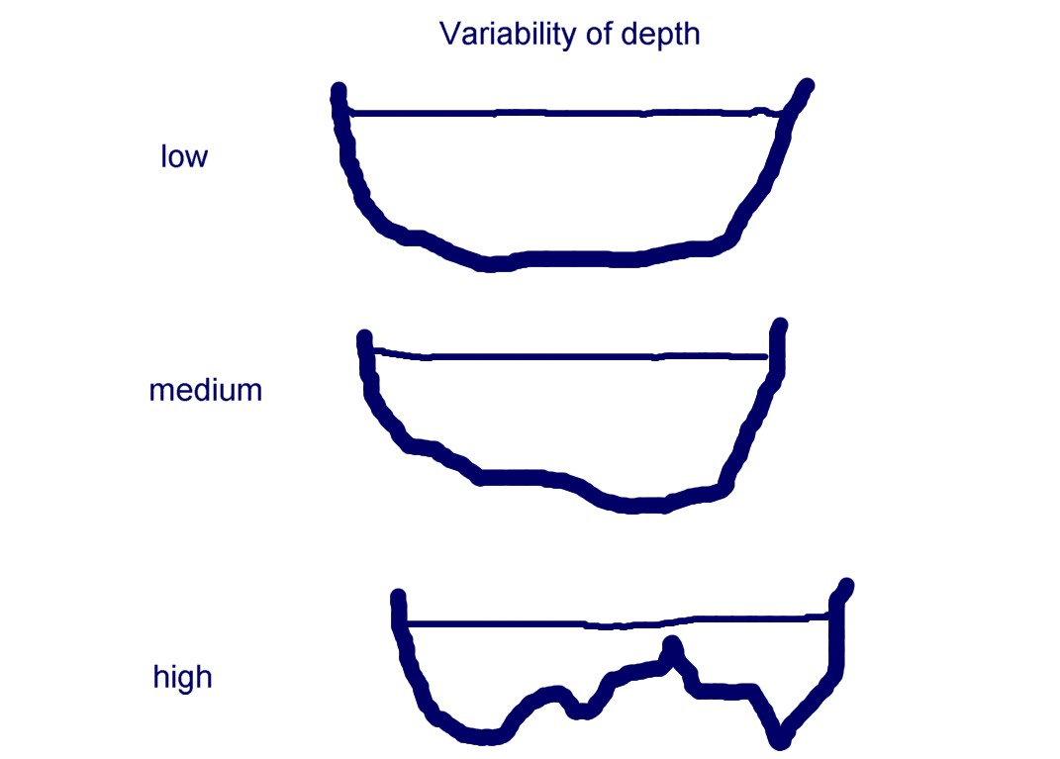 |  |  | STŘEDNÍ |  |  | Veľká
2.8 Pokrytie makrofytmi Žiadny [ X ] Malý [ ] Stredný [ ] Veľký[ ]
[podľa % z plochy SU]
2.9 Pôdorys koryta
Jednoduché koryto [ X ] |  |  |  |  |  | Paralelné korytá [ ]
Priame [ ] |  | 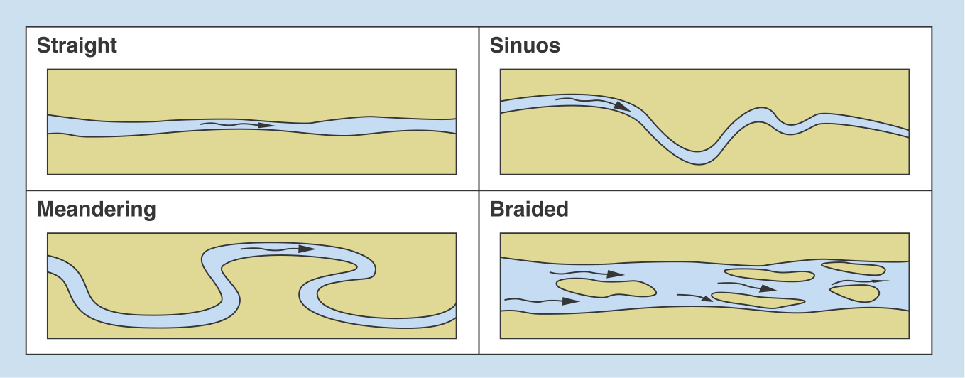 |  |  |  | klukaté [ X ]
Meandrujúce [ ] |  |  |  |  |  | Divočiaci tok [ ]
2.10 Typ údolia
Tiesňava [ ] |  |  | 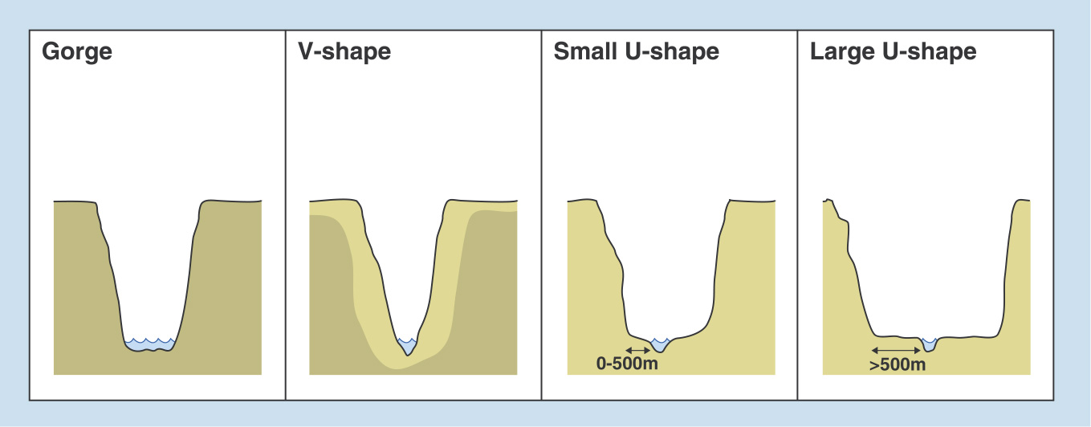 |  |  | Údolie tvaru V [ ]
Malý tvar U (<500 m šírky) [ ] |  |  |  |  |  | Široký tvar U (>500 m šírky) [ ]
Nevýrazné riečne údolie[ X ] |  |  | 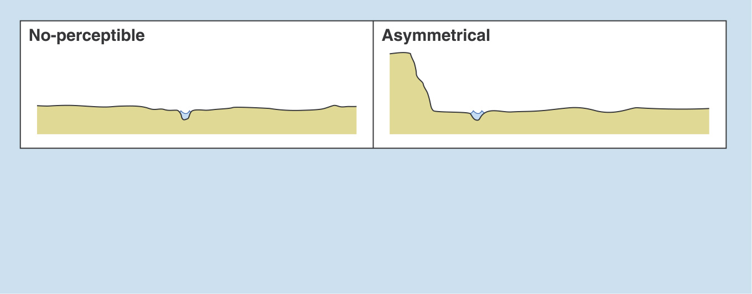 |  |  | Asymetrické údolie [ ]
2.11 Prítomnosť migračných bariér
Migračná bariéra je: Prírodná [ ] Umelá [ X ]
Prítomnosť migračných bariér, ktoré potenciálne ovplyvňujú biologické podmienky miesta prieskumu
Áno, nižšie [ X ] Áno, vyššie [ ] Žiadna [ ]
Výška prekážky < 0.3 m [ ] 0.3 – 1 m [ ] > 1 m [ X ]
Vzdialenosť ku prekážke: Nižšie [ 0,1 ]km Vyššie [ ]km
Prítomnosť umelých konštrukcií na zlepšenie migrácie (prítomnosť označte “X”)
Žiadna konštrukcia na migráciu |  |  | X |  |  | Rybovod alebo výťah
Biokoridor - komôrkový |  |  |  |  |  | Biokoridor - prirodzené trasovanie

3. Pririečna zóna a niva
3.1 Vegetácia v pririečnej zóne (pokrytie k najbližším 5%)
Uzavretá línia pôvodných stromov | X |  | Izolované pôvodné stromy | X
Vysoké byliny / kríky | X |  | Izolované nepôvodné stromy
Uzavretá línia nepôvodných stromov |  |  | Výsadba
Trvalé trávne porasty | X |  | Obhospodarovaná orná pôda | X
Erózna deštrukcia |  |  | Umelá konštrukcia | X
3.2 Krajinná pokrývka v nive (pokrytie k najbližším 5%)
Zástavba (domy, mestá, cesty) | X |  | Prírodná alebo minimálne ovplyvnená otvorená krajina
Poľnohospodárske využitie | X |  | Sladkovodné útvary (jazerá atď.) | X
Prirodzený les | X |  | Mokrade
Výsadba | X
4. Čiastkové povodie
4.1 Horninová geologická stavba (označte všetky prítomné typy pomocou “X”. Pre prevládajúcu geológiu použite P) |  |  | 4.2 Pôdne druhy (označte všetky prítomné druhy pomocou “X”. Pre prevládajúci pôdny druh použite P)
Kryštalinikum |  |  | Piesok | X
Karbonatické horniny |  |  | Jemný piesok
Flyš |  |  | Ílovitý piesok
Neovulkanity |  |  | Piesčitý íl
Nespevnené horniny pelitické | XP |  | Íl | XP
Nespevnené horniny psamitické | X |  | Ťažký íl
 |  |  | Organický materiál
 |  |  | Špeciálny materiál
4.3 Krajinná pokrývka (označte všetky prítomné typy pomocou “X”. Pre prevládajúca krajinná pokrývka použite P) |  |  | 4.4 Topografia len pre skúmanú časť
Budovy, mestá atď. | X |  | Najvyšší bod čiastkového povodia |  | m n. m.
Poľnohospodárske využitie | XP |  | Výška profilu |  | m n. m.
Les | X |  | Rozdiel |  | m
Výsadba | X
Prírodná alebo minimálne ovplyvnená otvorená krajina |  |  | Najvyšší bod celého povodia (prameň 1370,67 m.n.m.)
Mokrade |  |  | Najnižší bod (ústie 151 m.n.m.)
Sladkovodné útvary | X
4.5 Tvar čiastkového povodia |  |  | 4.6 Hustota riečnej siete

5. Hydrologické podmienky
5.1 Dlhodobý priemerný ročný prietok (m³ s⁻¹) pre platné referenčné obdobie
55,40 m³s⁻¹
5.2 Zmeny hydrologického režimu
Vplyv odberov z podzemných vôd | Vplyv odberov z povrchových vôd
Neovplyvnené/málo ovplyv.[ ] Stredne[ ] Silno[ ] | Neovplyvnené/málo ovplyv.[ ] Stredne[ ] Silno[ ]

Príloha fotiek zo skúmaného územia:

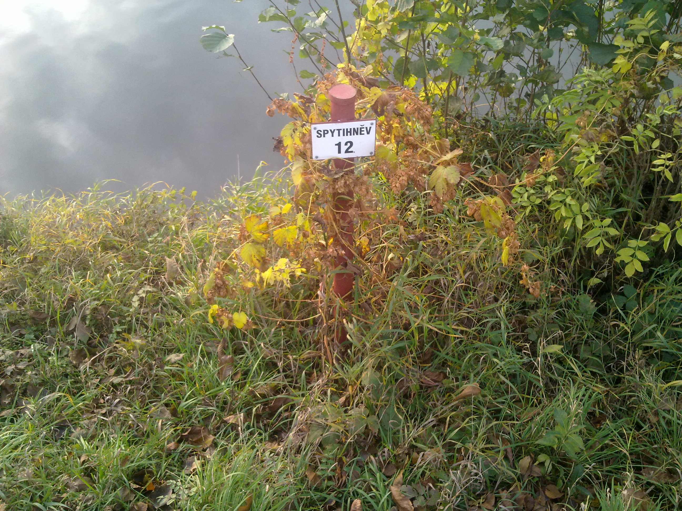

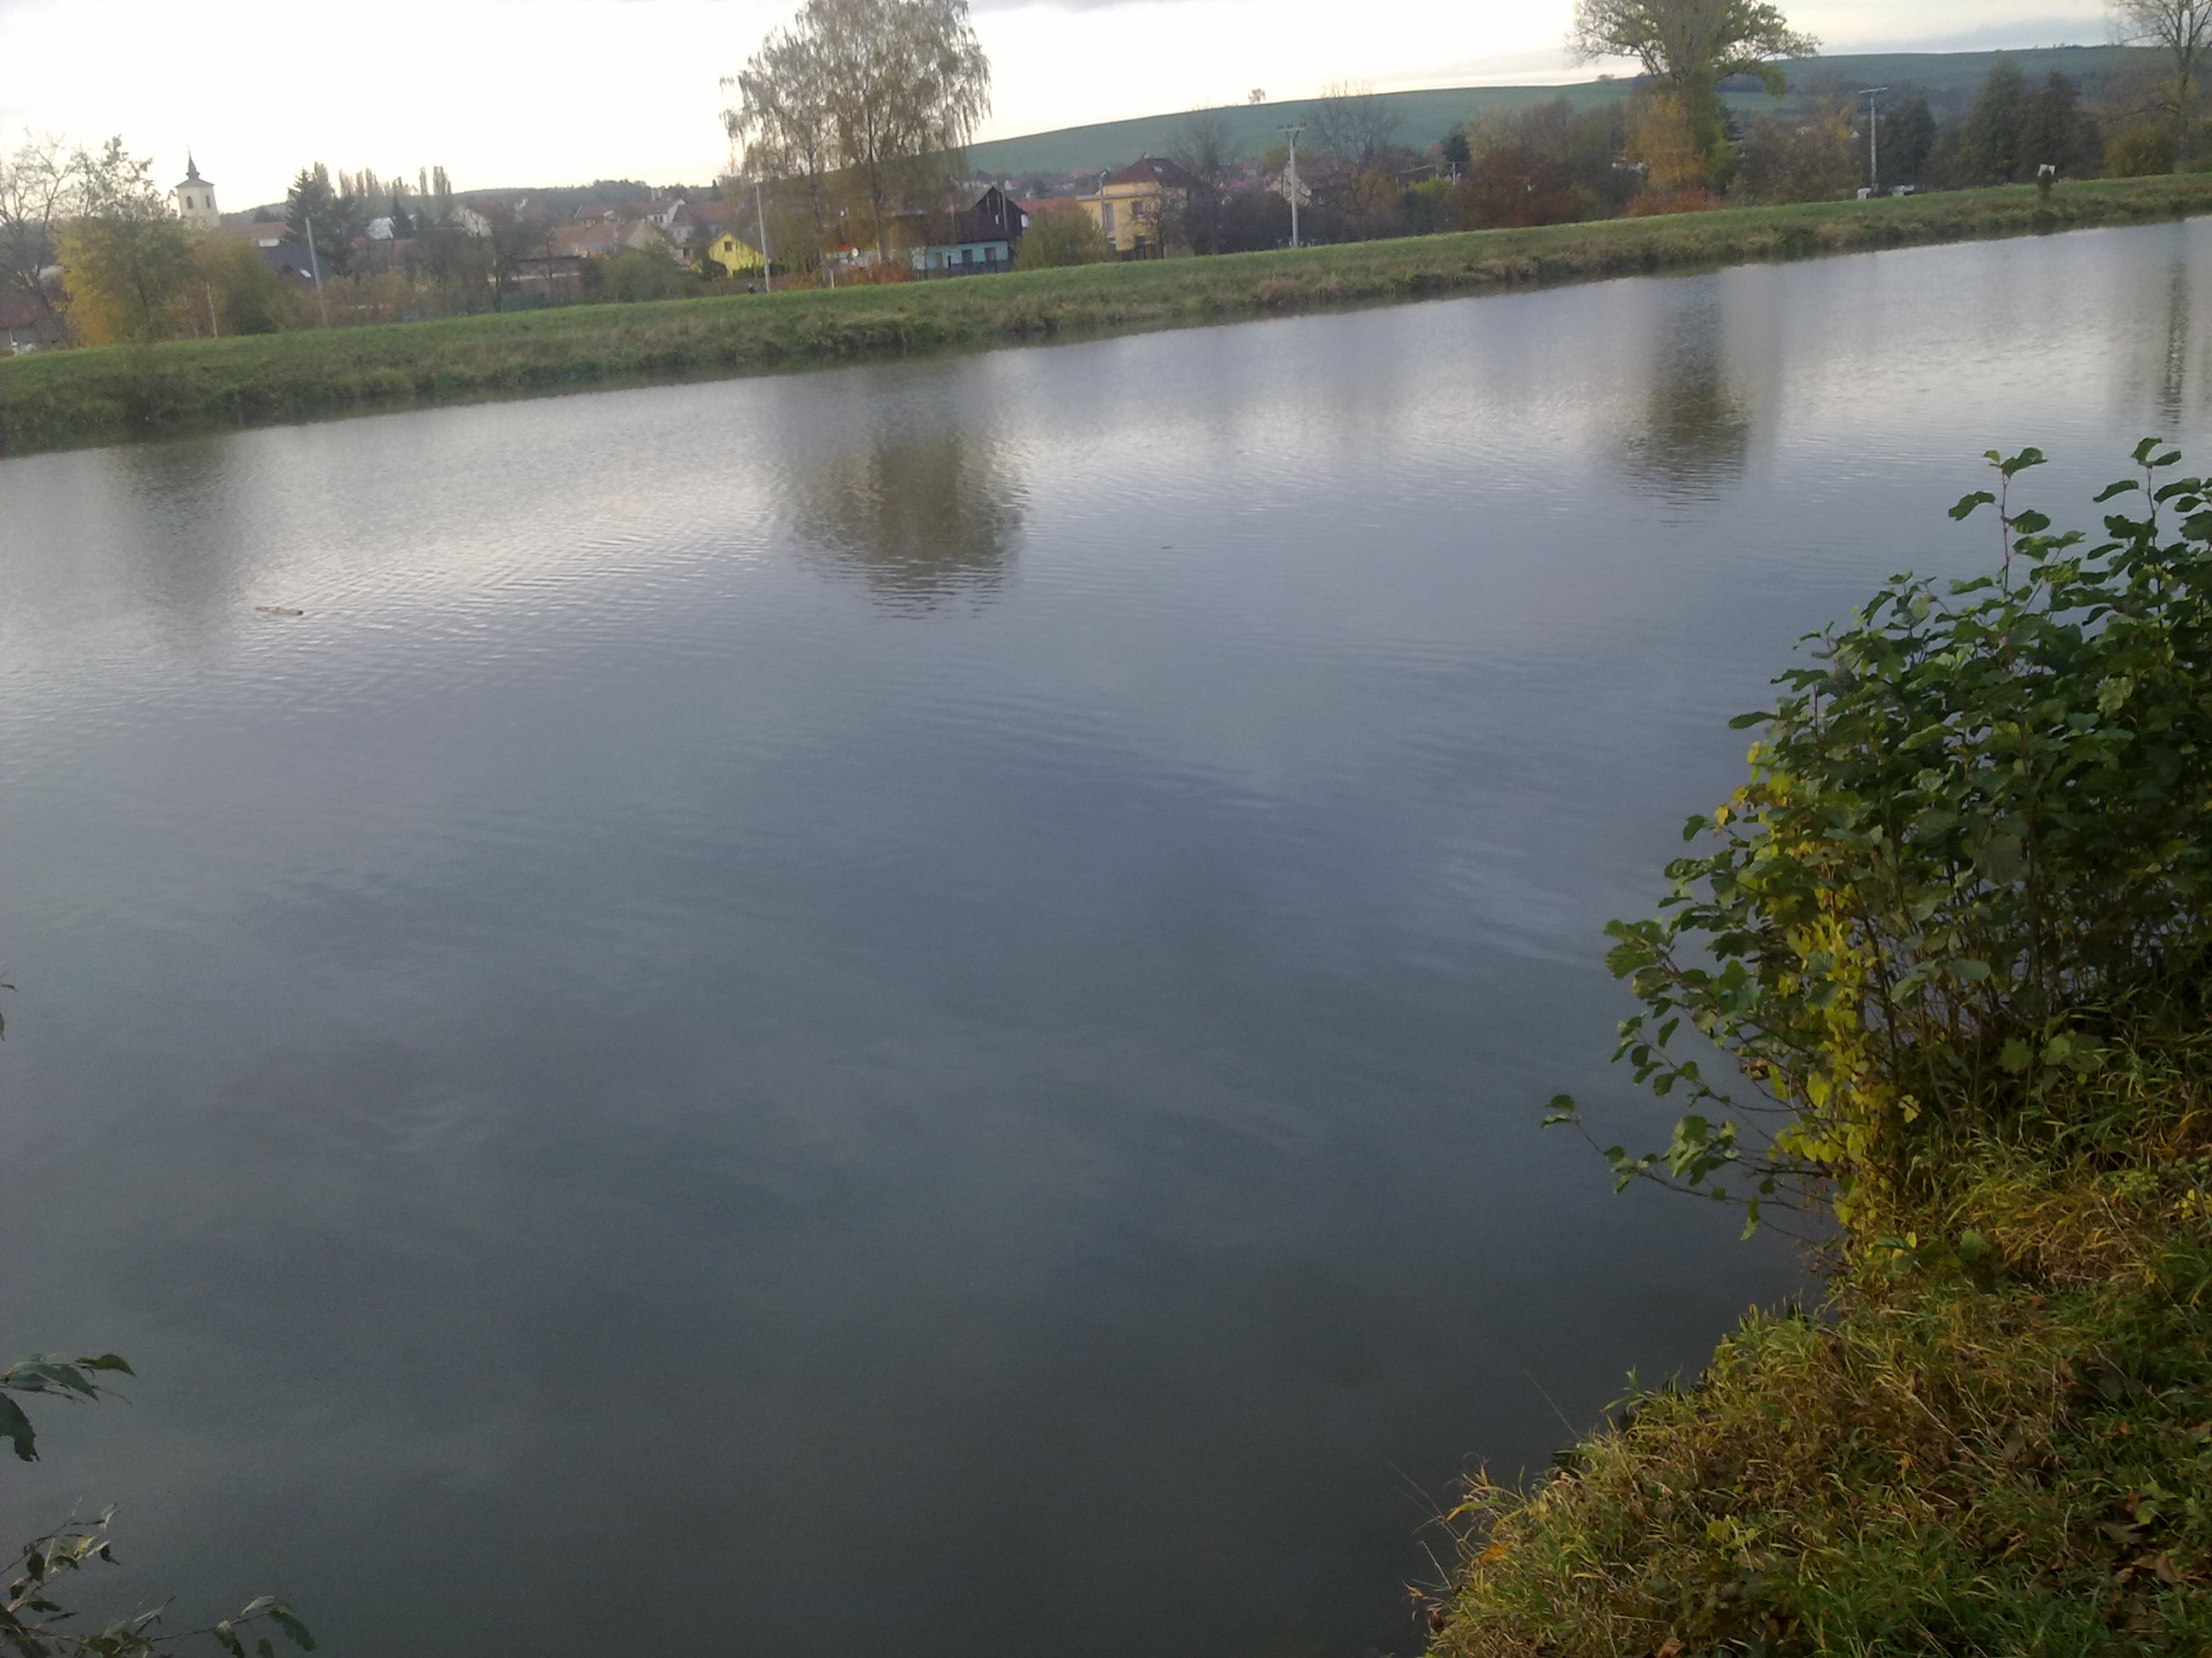

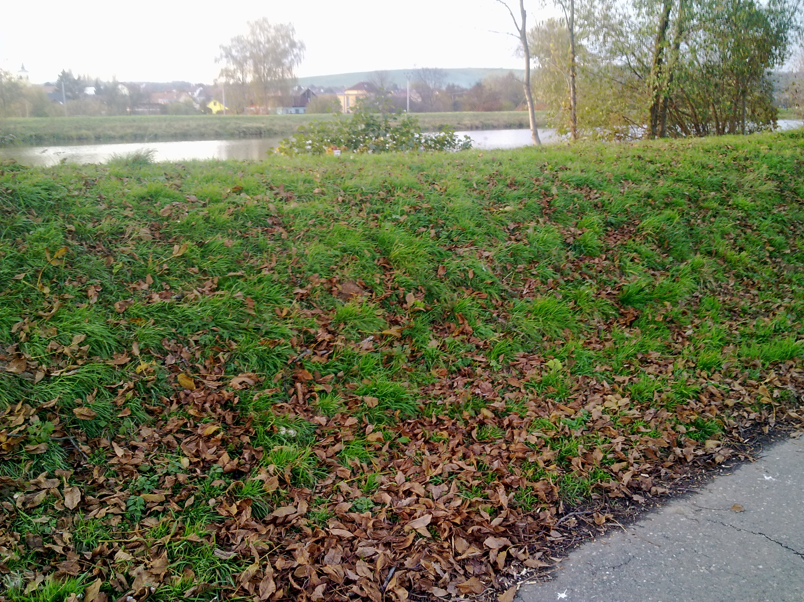

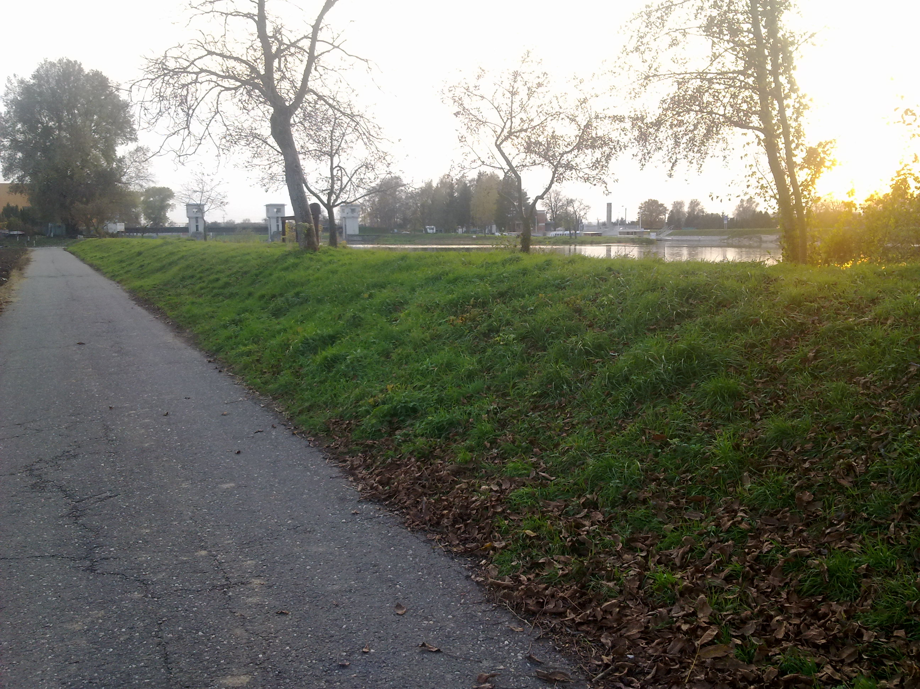

Zdroje:
Povodí Moravy (2012): [online]. Citováno dne 11.11.2012. Dostupný z WWW: < http://www.pmo.cz/portal/sap/cz/index.htm>
Český hydrometeorologický ústav (2012): [online]. Citováno dne 11.11.2012. dostupný z WWW: <www.chmi.cz>

